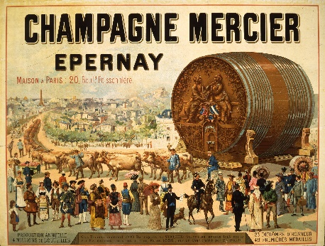
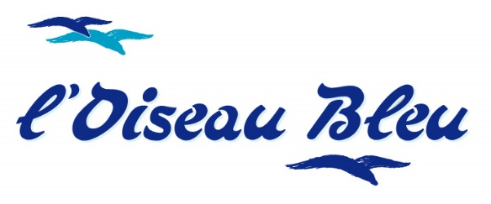

LES AMIS DU VIN EN BALADE
A LA DECOUVERTE DES VIGNOBLES
DE L’ALSACE, LA CHAMPAGNE ET DU CHABLIS
22 – 26 août 2023

Vignobles, gastronomie, spécialités régionales, visites culturelles ...
Une invitation dans le pays du bon vin et de la bonne chère !
Le champagne, également appelé vin de Champagne, est un vin effervescent français protégé par une appellation d'origine contrôlée dont la réglementation a nécessité plusieurs siècles de gestation. Son nom vient de la Champagne, une région du nord-est de la France. La délimitation géographique, les cépages, les rendements et l'ensemble de l'élaboration du champagne sont les principales spécificités de l'appellation.
1er jour : Mardi 22 août 2023
Granges/garage Oiseau Bleu, départ 05h15 – Sierre/Les Halles, départ 05h30 – Sion/arrêt de bus Saint-Guérin, départ 05h50 – Conthey/Magasin Fust, départ 05h55 - Martigny/Bif. Rue des Finettes, départ 06h15 - Martigny/Gare CFF, départ 06h20 –Vevey - le café/croissant est offert à bord de l'Oiseau Bleu – Berne – Mulhouse – Colmar – Riquewihr, visite et dégustation aux Ets Dopf Au Moulin, pionnier du crémant d’Alsace – repas de midi, la traditionnelle choucroute royale – continuation pour St Dié – Nancy, visite de la ville puis prise des logements à l’hôtel MERCURE – repas du soir à la brasserie FOY sur la place Stalnislas – soirée libre

2ème jour : Mercredi 23 août 2022
Petit déjeuner "buffet" à l'hôtel
Nancy – St Dizier – Chalons en Champagne, repas de midi – Reims, visite et dégustation aux Ets Pommery
Prise des logements puis repas du soir à l’hôtel de la Paix

3ème jour : Jeudi 24 août 2023
Petit déjeuner "buffet" à l'hôtel
Reims – la Montagne de Reims à Ludes, visite des Ets Canard Duchêne – repas de midi – en fin d’après-midi, visite guidée de la ville de Reims – repas du soir en commun

4ème jour : Vendredi 25 août 2023
Petit déjeuner "buffet" à l'hôtel
Reims – Epernay, visite des Ets Mercier où se trouve le foudre géant qui fût exposé à Paris en 1889 – repas de midi puis pour Troyes, la capitale de la Champagne – visite guidée de la ville puis prise des logements à l’hôtel IBIS STYLE – repas du soir dans la vieille ville

5ème jour : Samedi 26 août 2023
Petit déjeuner "buffet" à l'hôtel
Troyes – Chablis, à 09h00, visite du musée de la vigne Vinea puis à 10h15, visite des Ets Laroche et dégustation de grands crûs – Chablis, repas de midi puis retour via Beaune – Pontarlier – Lausanne – Martigny – Sion – Sierre

Chaque participant doit disposer de document douanier lui permettant l’accès à l’espace Schengen.
PM/mm/2023-J-/23-1499-p1

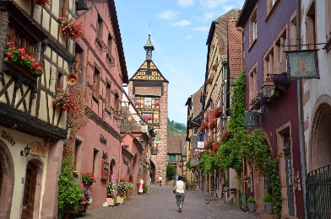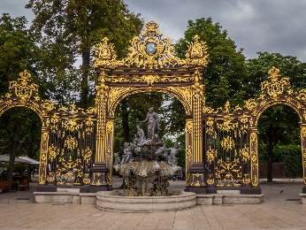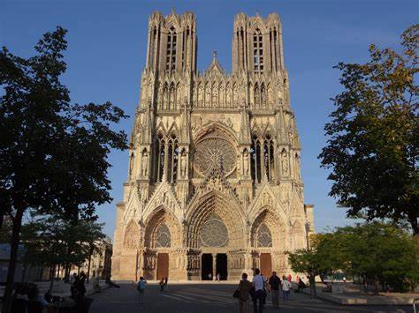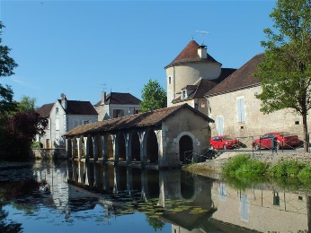

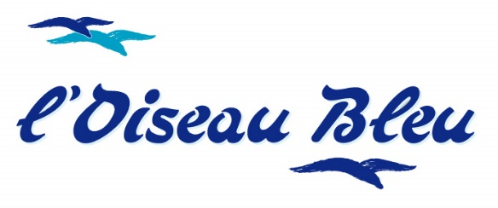
Voyages L'Oiseau Bleu
Avenue Général Guisan 15
3960 S i e r r e

tél. 027.456 36 26
fax. 027.456 24 04

TARIFS ET PRESTATIONS

Prix CHF 1'435,-- par personne,
basé sur une participation de 25/30 personnes

comprenant :
* le voyage en autocar de luxe équipé de fauteuils inclinables, de tables de jeux, de frigo-bar, de
distributeur, de boissons chaudes, de ciné-vidéo, de toilettes, de l'air conditionné, etc.
* les repas mentionnés, soit 05 repas de midi, 04 repas du soir et 04 petits déjeuners "buffet"
dans de très bons hôtels et restaurants
* le logement en chambres à 2 lits avec salle de bain et wc en hôtels de catégorie **** étoiles
* les taxes locales et frais de péages
* les déplacements en autocar pour toutes les visites prévues
* les visites-dégustations et les visites prévues au programme
* les services de guides professionnels pour les visites de ville
* la taxe TVA en vigueur

Ne sont pas compris :
* les boissons lors des repas de midi et du soir ne sont pas compris ;.
* les taxes d'entrées aux visites, curiosités ou spectacle
(exceptées celles prévues, comprises dans nos prestations)
* une assurance annulation, retour prématuré : CHF 41,-- ppers. (non obligatoire)
* le supplément pour une chambre individuelle se monte à CHF 265,-- par personne

Toute modification de programme reste réservée.

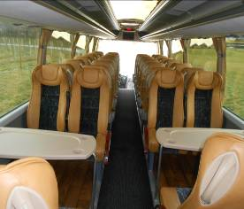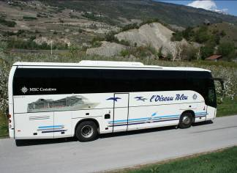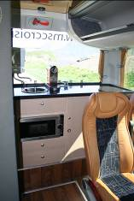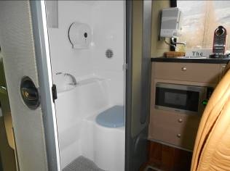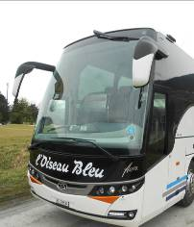
Les photos sont indicatives.

Chaque participant doit disposer de documents douaniers lui permettant l'accès à l'espace Schengen.
PM/mm/D2023J/23-1499-t

